Tipos de Combustibles
La base de datos elaborada sobre los tipos de combustibles en el Perú permite identificar y clasificar diferentes combustibles según su estado físico, sector de uso, origen energético y unidad de medida. El catálogo comprende 24 registros descriptivos, entre los que destacan las gasolinas, el gasohol, el diésel, el gas licuado de petróleo (GLP), el gas natural vehicular (GNV), el turbo A-1, el biodiesel, el carbón mineral y los biocombustibles.
A partir de los cuatro gráficos elaborados en Google Colab, se puede analizar la distribución de los combustibles líquidos, gaseosos y sólidos; su relación con sectores como el transporte, la industria y los hogares; su clasificación por origen energético; y las unidades utilizadas para su comercialización, como galones, litros, kilogramos y metros cúbicos.
Esta información facilita la organización e interpretación de los datos, permite comparar las características de los combustibles y contribuye a comprender su importancia en las actividades económicas. Asimismo, los gráficos presentan la información de manera visual y ordenada, lo que favorece su comprensión y exposición.
En conclusión, la base de datos constituye una herramienta útil para el análisis descriptivo de los tipos de combustibles. Sin embargo, para determinar cuáles tienen mayor demanda, presentan precios más elevados o registran mayores ventas, es necesario complementar el catálogo con información estadística oficial de OSINERGMIN.
Grafico numero 1°
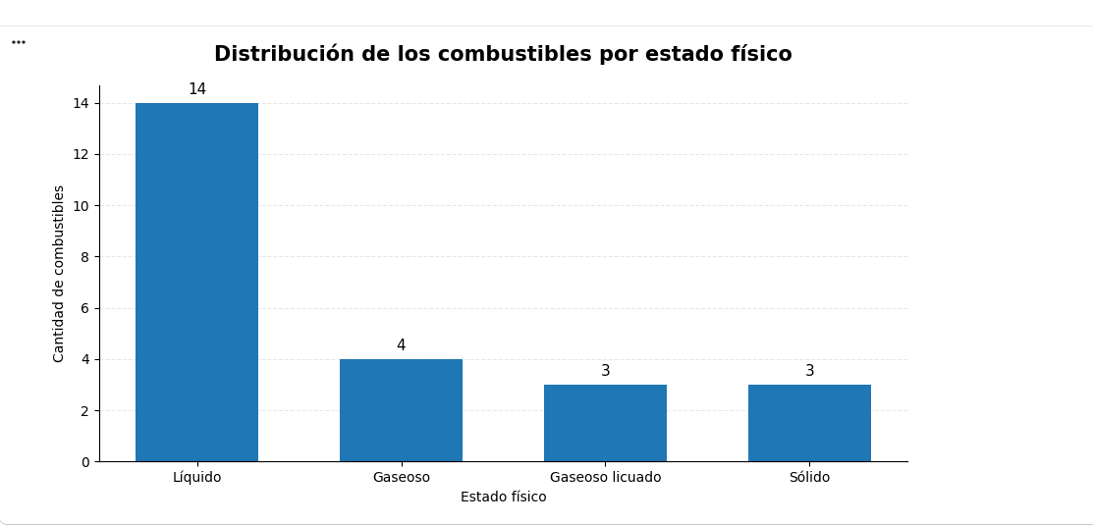

La figura muestra la cantidad de combustibles clasificados según su estado físico: líquido, gaseoso o sólido. Los números sobre las barras representan la cantidad de registros de cada categoría. Esto permite identificar qué estado físico tiene mayor presencia en la base de datos y comparar la variedad de combustibles registrados.

Grafico numero 2°

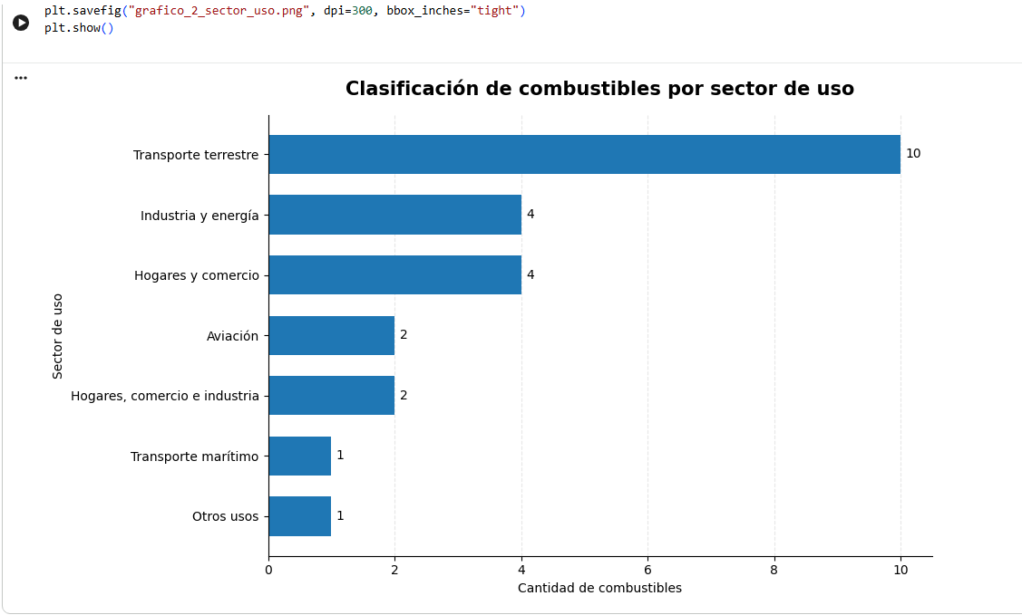

La figura presenta la cantidad de combustibles asociados a diferentes sectores económicos, como el transporte terrestre, la industria, la aviación y los hogares. Los números al final de las barras indican cuántos combustibles se han clasificado en cada sector. Esto permite reconocer la variedad de combustibles destinados a distintas actividades económicas.

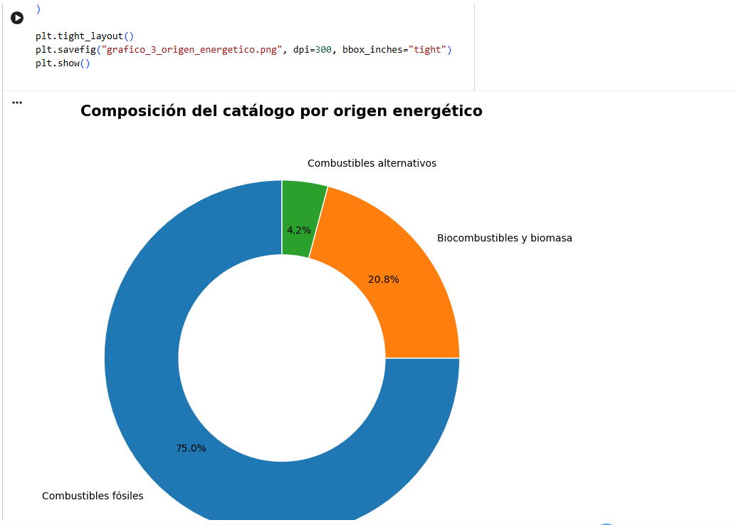
Grafico numero 3°

La figura circular muestra la proporción de combustibles agrupados según su origen energético, como los combustibles fósiles y los biocombustibles. Cada segmento representa una categoría y su porcentaje indica qué parte del total de registros representa. De esta manera, se puede comparar la composición del catálogo e identificar las categorías con mayor participación.
Grafico numero 4°
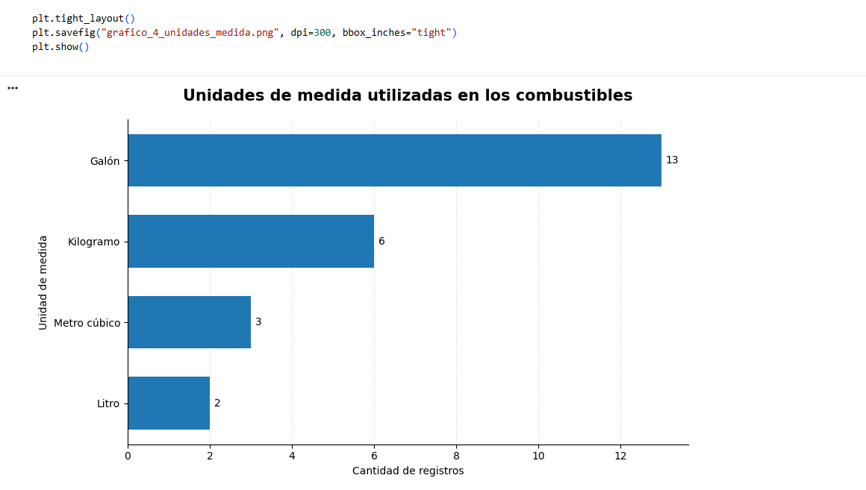
La figura muestra la cantidad de registros asociados a las diferentes unidades de medida, como galones, litros, kilogramos y metros cúbicos. Los números al final de las barras indican cuántos combustibles tienen asociada cada unidad habitual de comercialización. Esto permite conocer las unidades más frecuentes en la base de datos y comprender cómo se mide o comercializa cada tipo de combustible.

Conclusion.

Los cuatro gráficos permiten analizar la base de datos desde diferentes perspectivas: las características físicas de los combustibles, sus sectores de uso, su origen energético y sus unidades de medida. En conjunto, facilitan la comparación e interpretación de la información de forma visual y ordenada. Los resultados describen los registros del catálogo y no representan cifras reales de ventas, consumo o demanda.

